**Технически Университет – филиал Пловдив**

**Факултет по Електроника и Автоматика**

***Протокол №:4***

**Тема: Условен оператор if.**

Изготвил: Даниел Райчев Славчев

Факултетен номер: 382447

Специалност: КСТ

Дата: 09.11.2023г.

Група: 42б

***1)Теория***

1.Въведение:

Условните конструкции в програмирането се използват за вземане на решения в зависимост от изпълнението на определени условия.

2.Оператори за сравнение:

В С програмирането, условията за изпълнение на код се проверяват чрез оператори за сравнение: < (по-малко), > (по-голямо), <= (по-малко или равно), >= (по-голямо или равно), == (равно), != (различно).

3. Структура на if конструкцията:

Най-основната форма на if конструкцията изглежда така:

if (условие)

конструкция;

4. Изпълнение на if конструкцията:

Ако условието е вярно, конструкцията се изпълнява; в противен случай, тя се пропуска, и програмата продължава към следващите инструкции.

5. Добавяне на оператор else:

За вариант с две възможности, може да се използва операторът else:

if (условие)

Конструкция1;

else

Конструкция2;

Ако условието е вярно, се изпълнява Конструкция1; в противен случай, се изпълнява Конструкция2.

6. Блок с код:

В случай на необходимост от повече от един израз в Конструкция1 или Конструкция2, те се обграждат с фигурни скоби, създавайки блок с код:

if (условие) {

// Код в Конструкция1

}

else {

// Код в Конструкция2

}

***2)Задачи***

Блокът с код представлява едно неделимо логическо цяло, където всички инструкции в блока се изпълняват или пропускат като едно.

Този протокол представлява базова структура за използване на условни конструкции в програмирането на езика C.1) Напишете програма, в която потребителя въвежда две числа. В случай, че числата са равни, да се извежда съобщение в конзолата

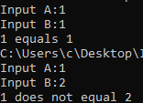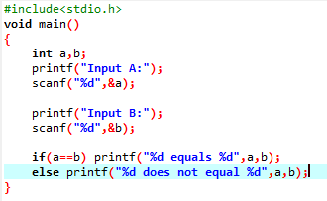

2) Напишете програма, която проверява дали въведено число е отрицателно

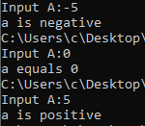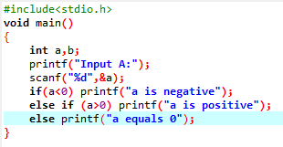

3) Напишете програма, която проверява дали въведено число е четно или нечетно.

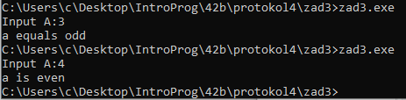

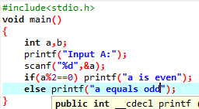

4) Напишете програма, която проверява дали дадена година е високосна

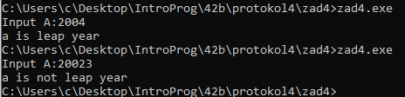

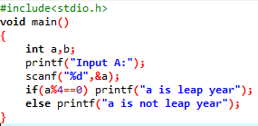

5) Напишете програма, разделя c на d при условие, че d не е 0

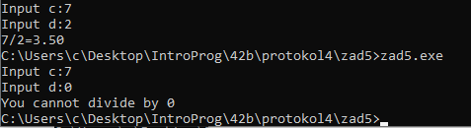

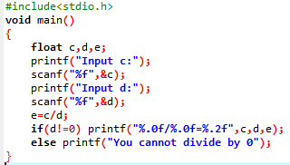

6) Напишете програма, която намира квадратен корен на дадено число

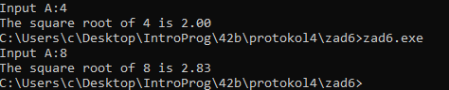

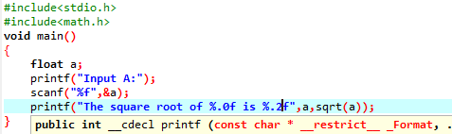

7) Напишете програма, в която потребителя задава две страни на правоъгълник и ако сборът им е ≤10 намира лицето му, в противен случай намира обиколката му.

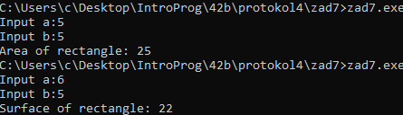

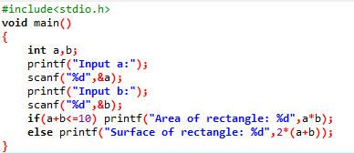

8) Напишете програма, която проверява дали въведено число се дели на 5 или 7.

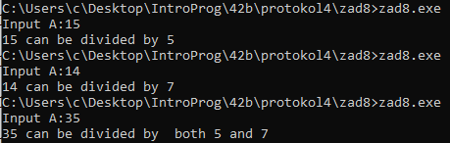

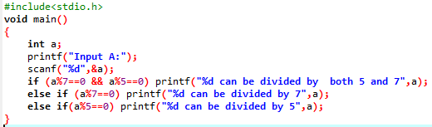

9) Напишете програма, която получава две цели числа и извежда техния сбор ако са четни, тяхната разлика ако са нечетни и техното произведение при четно/нечетно.

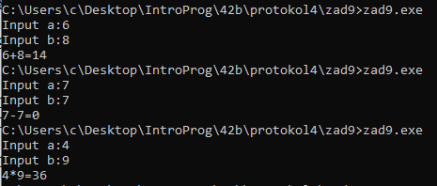

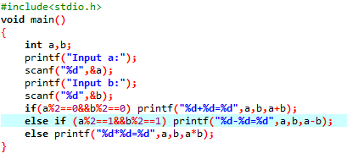

10) Напишете програма, която извежда най-голямото от 3 въведени числа

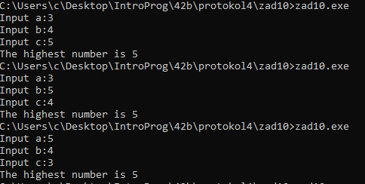

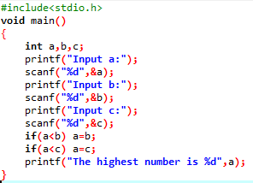

11) Напишете програма, при която се въвеждат 2 ъгъла на триъгълник и се определя дали той е правоъгълен, остроъгълен или тъпоъгълен

Картина, която съдържа текст, екранна снимка, Шрифт

Описанието е генерирано автоматично

Картина, която съдържа текст, екранна снимка, софтуер, Шрифт

Описанието е генерирано автоматично

12) Напишете програма, при която се въвеждат 4 страни на фигура и се определя дали тя е успоредник

Картина, която съдържа текст, екранна снимка, Шрифт

Описанието е генерирано автоматичноКартина, която съдържа текст, екранна снимка, дисплей, софтуер

Описанието е генерирано автоматично

13) Напишете програма, при която се въвеждат 3 страни на триъгълник и се определя дали той е действителен.

Картина, която съдържа текст, екранна снимка, Шрифт

Описанието е генерирано автоматично

Картина, която съдържа текст, екранна снимка, софтуер, Мултимедиен софтуер

Описанието е генерирано автоматично

14) Напишете програма за определяне на оценка от даден брой изкарани точки

Картина, която съдържа текст, екранна снимка, Шрифт

Описанието е генерирано автоматично

Картина, която съдържа текст, екранна снимка, софтуер

Описанието е генерирано автоматично

15) Напишете програма, при която се въвеждат 3 числа (a, b и c) и се решава

квадратното уравнение: ax2 + bx + c.

Картина, която съдържа текст, екранна снимка, Шрифт

Описанието е генерирано автоматично

Картина, която съдържа текст, екранна снимка, софтуер, дисплей

Описанието е генерирано автоматично

16) Напишете програма калкулатор (да извършва действията събиране, изваждане, умножение и деление). Първо - изведете меню от четири точки за всяка от възможните операции. След това потребителя да въведе две числа, над които да се извърши операцията.

Картина, която съдържа текст, Шрифт, екранна снимка, типография

Описанието е генерирано автоматичноКартина, която съдържа текст, екранна снимка, софтуер, дисплей

Описанието е генерирано автоматично